Patryk Jan Sozański

Grupa: I5

PROI PROJEKT 4

**Zadanie:**

Sfinalizować projekt poprzednika, wzbogacając go mechanizm dziedziczenia, funkcje wirtualne, obsługę sytuacji wyjątkowych oraz testy automatyczne do jednej wybranej klasy.

**Tematyka programu i krótki opis:**

Tematem projektu jest biblioteka. Program stanowi bazę danych przechowującą zbiór książek. Książki dzielą się na dwie klasy: klasę książek nowych i klasę książek starych. Użytkownik może wykonać na bazie danych operacje dostępne z menu wyboru przedstawionego poniżej.

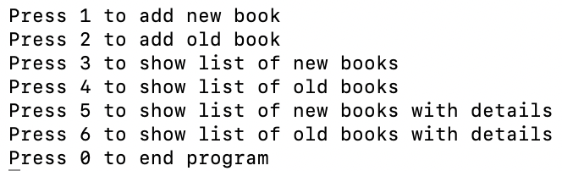

**Klasy oraz dziedziczenie:**

Program składa się z pięciu klas- są to: *template<class T> class Book*, *class NewBook*, *class OldBook*, *class Library*, *class Date*.

Klasy *class NewBook* i *class OldBook* są klasami pochodnymi klasy *template<class T> class Book*.

Klasy zawierają funkcje wirtualne.

Ciała klas *template<class T> class Book*, *class NewBook*, *class OldBook* oraz ich składowe przedstawione poniżej.

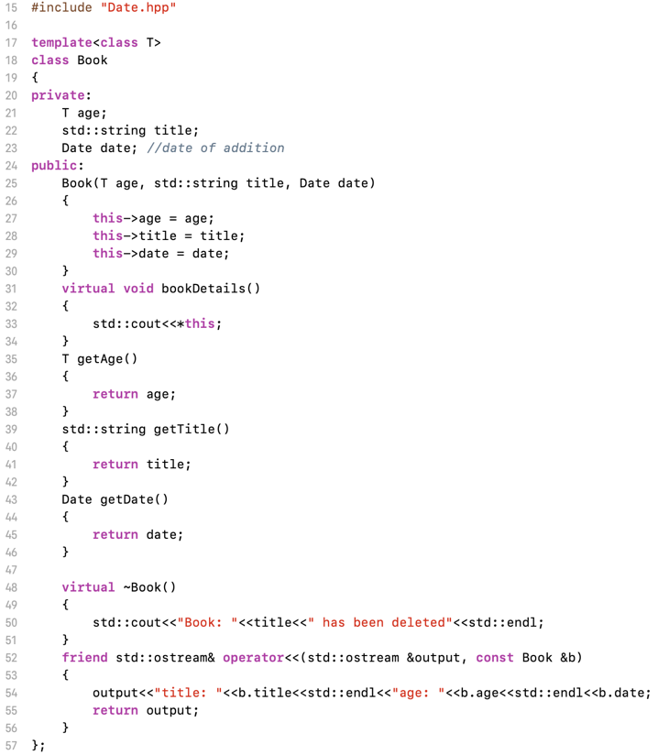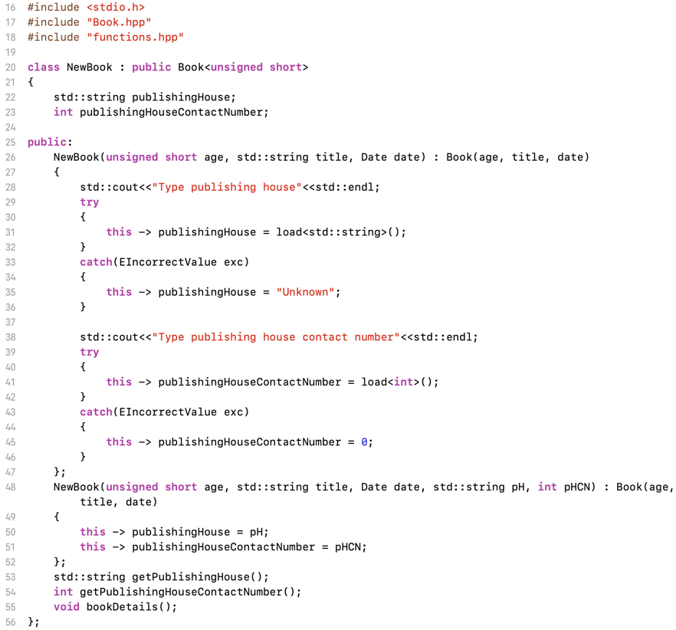*class Book class NewBook*

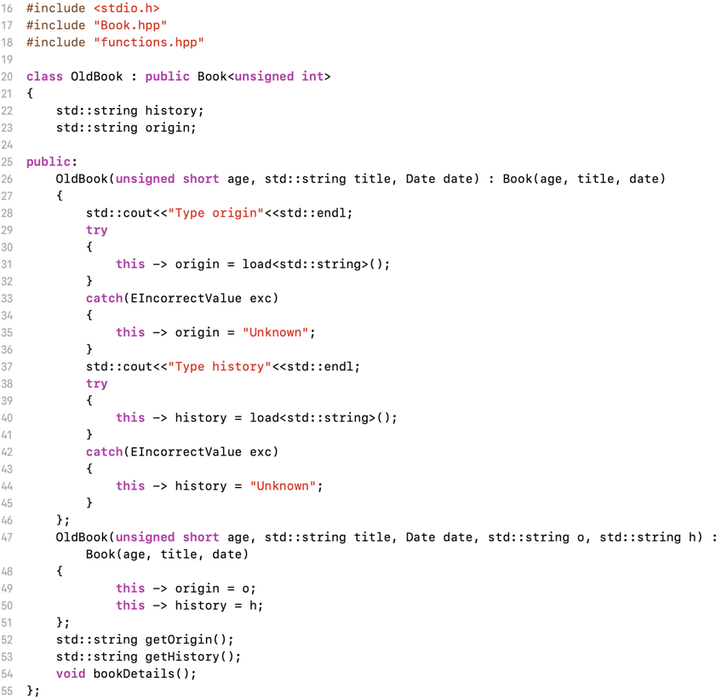 *class OldBook*

**Obsługa sytuacji wyjątkowych:**

W celu obsługi sytuacji wyjątkowych została utworzona funkcja *load* przechwytująca błędy podczas korzystania ze strumienia wejścia.

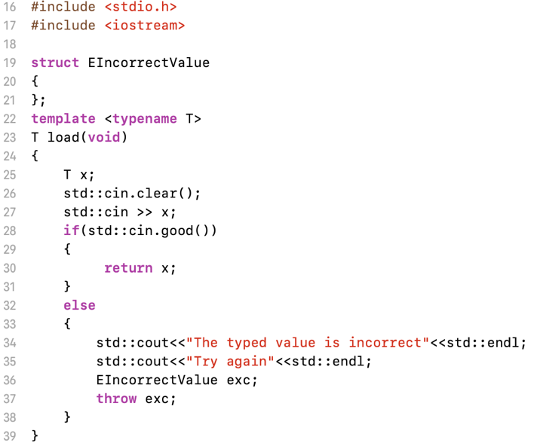

**Testy automatyczne:**

Testy automatyczne zostały wykonane przy pomocy biblioteki Boost.Test na klasie *OldBook*.